上海城开青新房地产开发有限公司信息主动公开目录

- 企业基本信息——企业概况：
  - 企业名称：上海城开青新房地产开发有限公司
  - 企业类型：有限责任公司（外资投资企业法人独资）
  - 成立日期：2021年11月02日
  - 注册资本：10000万元整
  - 住所：上海市青浦区华新镇华腾路1288号1幢
- 企业基本信息——历史沿革
上海城开青新房地产开发有限公司成立于2021年11月，由上实城开旗下上海城开晶享置业有限公司单方出资设立，以房地产开发建设为主营业务。
- 企业基本信息——企业领导
3.1董事长（法人代表）：杨勇
3.2总经理：杨勇
- 企业基本信息——组织架构（附件）
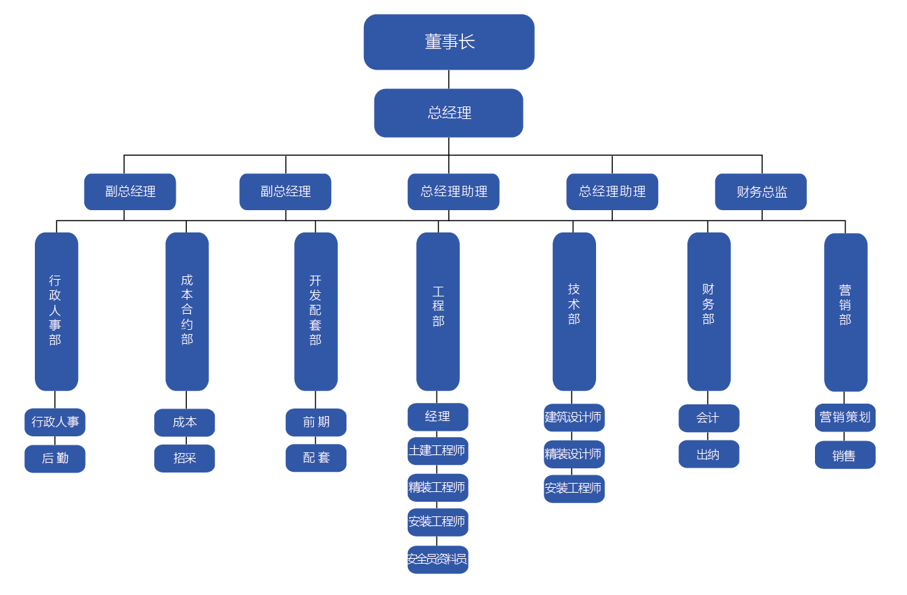
城开青新组织架构图（内部职能部门）
- 企业基本信息——公司治理结构【有限责任公司（外资投资企业法人独资）】
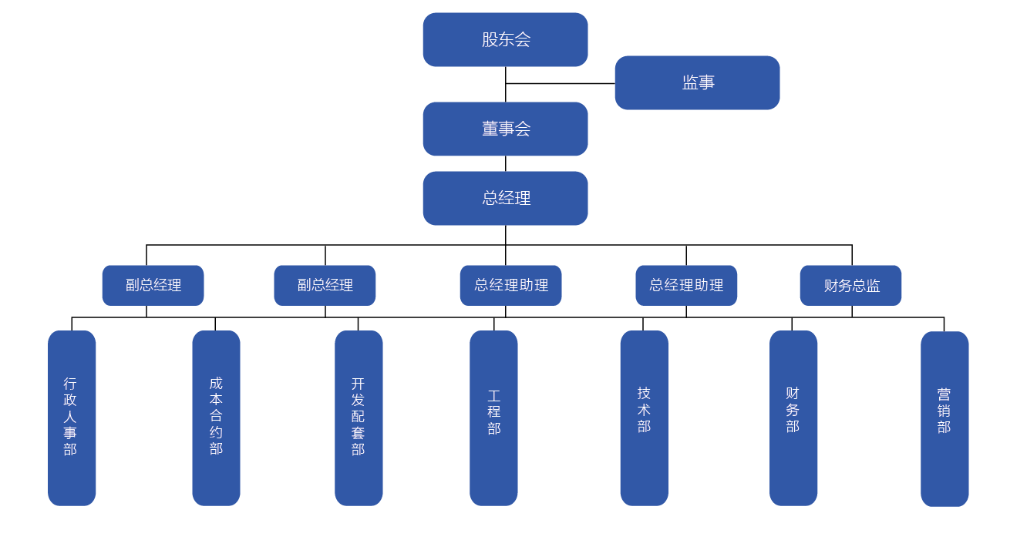
5.1公司治理结构图
5.2董事会组成人员姓名、职务：
董事长兼总经理：杨勇
董事：胡敏赞、胡伟
监事：杨世成
5.3未设董事会专门委员会
5.4未设监事会
5.5高管人员姓名、职务：
董事长兼总经理：杨勇
- 企业基本信息——荣誉资质
无
- 企业基本信息
1、子公司企业名称：没有
2、分公司（营业部）经营网点：没有
- 其他信息
- 分支机构
1 子公司企业名称：没有
2 分公司（营业部）经营网点：没有
- 人事任免
参见上实城开披露信息
- 企业文化
参见上实城开披露信息
- 社会责任报告
参见上实城开披露信息
- 社会责任实践
参见上实城开披露信息
- 突发事件处置
参见上实城开披露信息

